AI2 | Wróblewski Patryk  Album 53906  Grupa 5 | Wersja 2025-09-29
LAB B | Wróblewski Patryk  Album 53906  Grupa 5

Inicjalizacja projektu Symfony

Spis treści
Spis treści 1
Cel zajęć 1
Rozpoczęcie 1
Uwaga 1
Założenia projektu 2
Opracowanie projektu bazy danych 2
Repozytorium GIT 3
Instalacja Symfony 3
Omówienie pakietów 4
Commit projektu do GIT 5
Podsumowanie 6

Cel zajęć
Celem głównym zajęć jest zdobycie umiejętności inicjalizacji frameworka Symfony oraz inicjalizacji projektów w repozytorium GIT. Ponadto utrwalone zostaną umiejętności projektowania struktury bazy danych z wykorzystaniem modeli ERD, jak również zbierania wymagań odnośnie nowych projektów.

Rozpoczęcie
Rozpoczęcie zajęć. Powtórzenie zasad działania repozytorium GIT: clone, pull, push, commit, fetch, merge, init. Powtórzenie informacji o aktualnych wersjach Symfony. Powtórzenie sposobów instalacji Symfony (skrypt symfony lub composer). Powtórzenie wersji frameworka – skeleton i website-skeleton.
Wejściówka?

Uwaga
Ten dokument aktywnie wykorzystuje niestandardowe właściwości. Podobnie jak w LAB A wejdź do Plik -> Informacje -> Właściwości -> Właściwości zaawansowane -> Niestandardowe i zaktualizuj pola. Następnie uruchom ten dokument ponownie lub Ctrl+A -> F9.

Założenia projektu
Prowadzący omówi ogólne założenia projektu przyrostowo budowanego przez kolejne laboratoria do końca modułu Symfony. Zadawaj pytania, aby rozwiać wszelkie wątpliwości.
Tutaj możesz umieścić swoje notatki:

…notatki…

Opracowanie projektu bazy danych
Na tym etapie laboratorium założenia projektu powinny być już znane. Częściowo w grupie, a częściowo samodzielnie, wykorzystaj platformę draw.io do opracowania diagramu ERD dla projektu pogodynki. Kilka wytycznych:
- Osobna encja na miejscowość oraz na poszczególne wpisy o danych meteorologicznych.
- Temperatura musi być przechowywana w stopniach Celsjusza.
- Rozważyć w jaki sposób przechowywane będą dane – flat czy EAV.
Zupełnie niezwiązany przykład diagramu ERD:
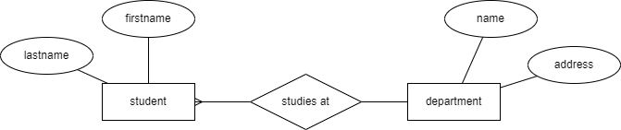
Umieść zrzut ekranu swojego diagramu ERD:

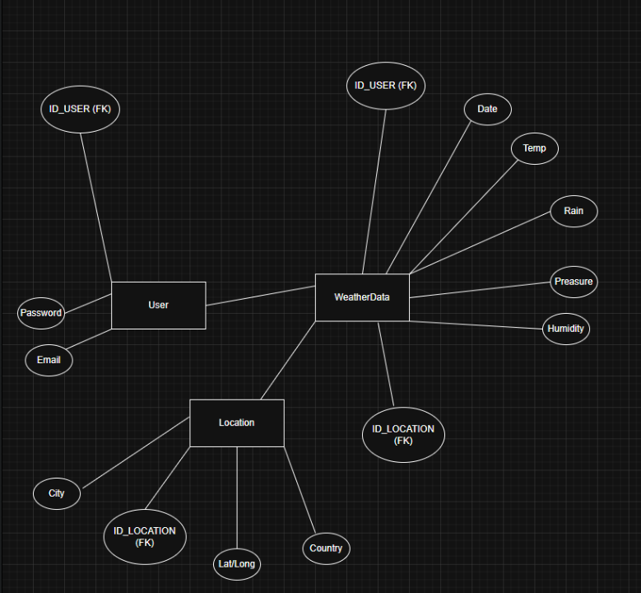

Omów najważniejsze założenia swojego diagramu ERD:

…omówienie…
Punkty: | 0 | 1

Repozytorium GIT
Załóż repozytorium GIT pod swój projekt. Skorzystaj z Github, Gitlab, Bitbucket itp. Repozytorium musi mieć dostęp publiczny, bez konieczności używania VPN. Główny branch musi nazywać się main.
Nie inicjalizuj repozytorium żadnym plikiem README bądź licencją.
Podaj link do założonego repozytorium:

https://github.com/xDziDza/ai2-labs
Punkty: | 0 | 1

Instalacja Symfony
Zweryfikuj dostępne wersje Symfony na stronie https://symfony.com/releases. Wejdź terminalem do katalogu C:\Users\akarczmarczyk\Desktop\ai2-labs. Upewnij się, że w tym katalogu znajduje się composer.phar (jeśli nie ma, pobierz). Zainstaluj Symfony 7.3 lub nowsze w trybie website-skeleton z wykorzystaniem composera do katalogu C:\Users\akarczmarczyk\Desktop\ai2-labs\pogodynka.
php composer.phar create-project symfony/skeleton:"7.3.x" pogodynka
cd pogodynka
php ..\composer.phar require webapp
Na pytanie o instalację receptury kontenerów Docker odpowiedz przecząco.
Dokumentacja tego kroku dostępna tutaj: https://symfony.com/doc/current/setup.html.
Po zakończeniu instalacji, wejdź do katalogu projektu i uruchom wbudowany serwer PHP:
cd C:\Users\akarczmarczyk\Desktop\ai2-labs\pogodynka\public
php -S localhost:00000 -t .\public\
Powyżej wyróżniony został numer indeksu. W przypadku powodzenia efekt powinien być zbliżony do poniższego:
Otwórz ulubioną przeglądarkę internetową i wejdź pod adres http://pogodynka.localhost:00000.
Zamień poniższy zrzut ekranu na Twój odpowiednik. Upewnij się, że widoczne i poprawne są wszystkie zaznaczone fragmenty – adres URL i port, wersja Symfony 7.x, ścieżka na dysku:

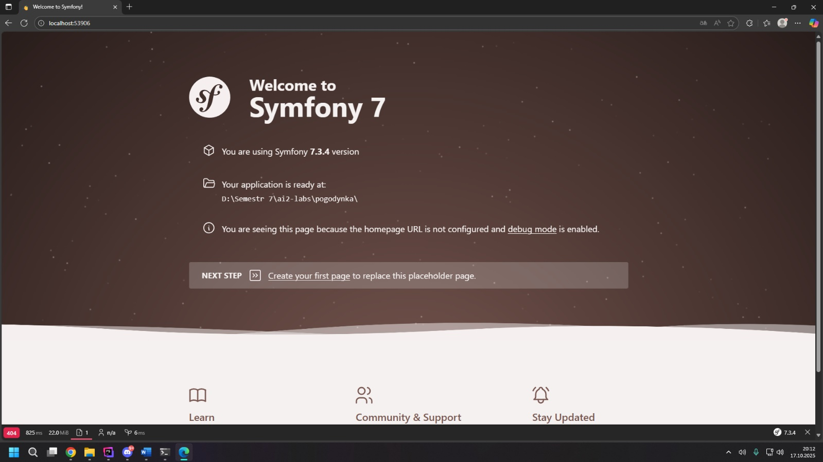
Punkty: | 0 | 1

Omówienie pakietów
Otwórz plik composer.json. Zweryfikuj jakie pakiety zainstalowane są w require i require-dev. Poszukaj informacji o nich w dokumentacji Symfony. Dobry punkt startowy: http://ispot.link/require-dev.
W maksymalnie 150 słowach opisz najciekawsze pakiety z require i require-dev. Nie używaj LLM.

W require są najważniejsze rzeczy do działania apki np. Doctrine do ogarniania bazy danych, Symfony Framework i Form do logiki i formularzy, HttpClient do łączenia się z API, Mailer do maili i Twig do widoków. Monolog zapisuje logi, a Security pilnuje logowania i ról. W require-dev są rzeczy tylko do devki – Maker Bundle pomaga szybciej robić kod, Web Profiler i Debug Bundle pokazują błędy, a BrowserKit i CssSelector przydają się w testach. Stopwatch mierzy wydajność.

W maksymalnie 2 zdaniach opisz czym różni się podpięcie pakietów do require a require-dev. Nie używaj LLM.

Require to paczki potrzebne, żeby aplikacja w ogóle działała.
Require-dev to rzeczy tylko do testów i pisania kodu, nie lecą na produkcję.
Punkty: | 0 | 1

Commit projektu do GIT
Otwórz projekt w PhpStorm. Edytuj plik .gitignore i dodaj do listy ignorowanych plików wszystkie pliki/katalogi konfiguracyjne Twojego IDE (katalog .idea).
W przeglądarce wejdź na stronę założonego wcześniej repozytorium. Znajdź instrukcję wysyłania do repozytorium nowego projektu.
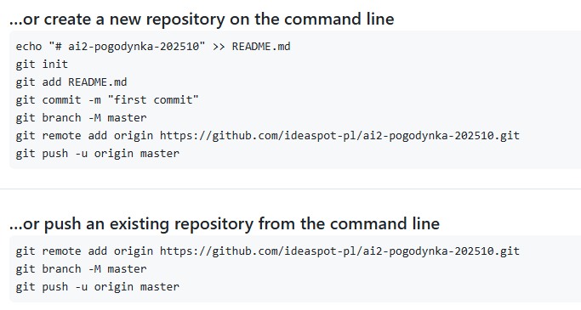
Postępuj zgodnie z instrukcjami aby wysłać swój projekt do repozytorium. Upewnij się, że projekt jest dodany w taki sposób, żeby jego cała zawartość znajdowała się w głównym katalogu repozytorium, a nie podkatalogu pogodynka. Przykładowo:
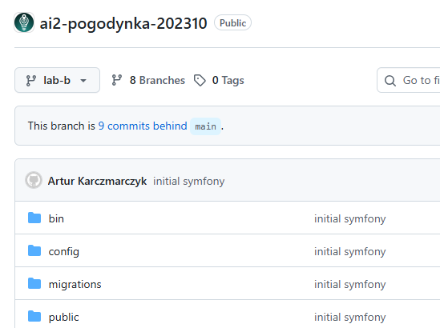
Upewnij się, czy wszystko dobrze się wysłało. Jeśli tak, to z poziomu przeglądarki utwórz branch o nazwie lab-b na podstawie głównej gałęzi kodu.
Podaj link do brancha lab-b w swoim repozytorium:

https://github.com/xDziDza/ai2-labs/tree/main/pogodynka

Umieść zrzut ekranu strony brancha lab-b w swoim repozytorium:
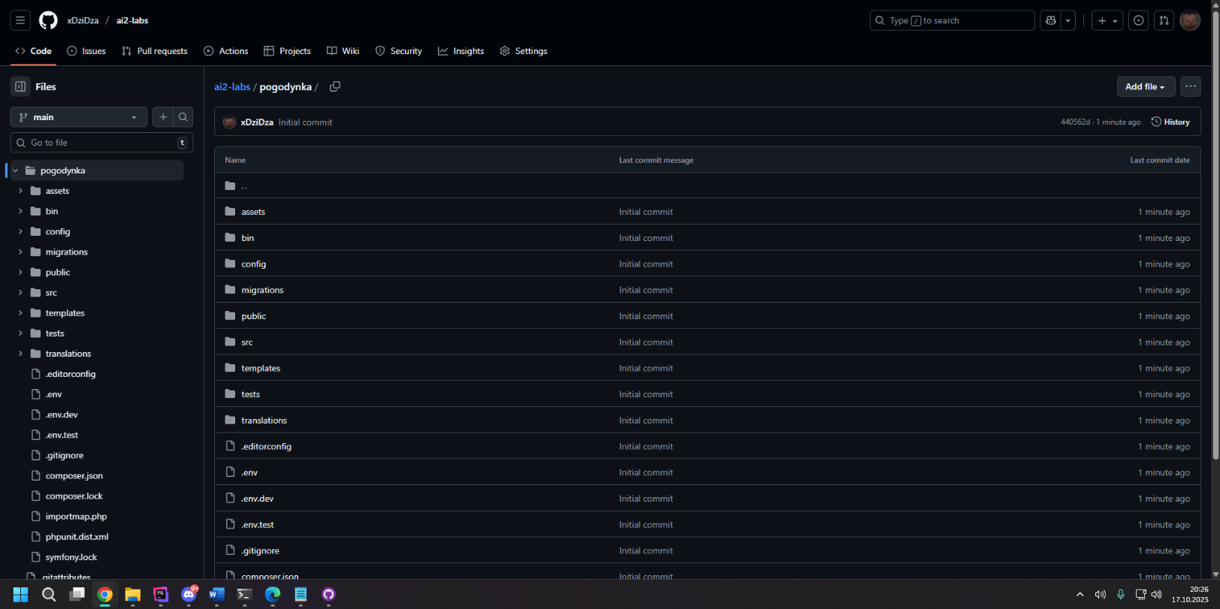
Punkty: | 0 | 1

Podsumowanie
W kilku zdaniach podsumuj zdobyte podczas tego laboratorium umiejętności.

🤔

Zweryfikuj kompletność sprawozdania. Utwórz PDF i wyślij w terminie.

